19/20 1 编译原理A
课程考试试题

学期

学年

信息科学技术学院
拟题人:

校对人:
拟题学院（系）:

适 用 专 业:

惠普测试171 惠普开发171

（答案写在答题纸上，写在试题纸上无效）
一、单项选择题(请选择最确切的一项作为答案划一个勾，多划按错论，每个1分，共10分)
1．____型文法也称为上下文无关文法。
A．0 B.1 C.2 D.3
2．三元式之间的联系是通过 实现。
A.临时变量 B.指示器 C.三元式序号 D.程序变量
3. 编译程序前三个阶段完成的工作是 。
A．词法分析、语法分析和代码优化 B．代码生成、代码优化和词法分析
C．词法分析、语法分析、语义分析和中间代码生成 D．词法分析、语法分析和代码优化
4．编译程序是将高级语言程序翻译成 。
A.汇编语言程序 B.机器语言程序 C.汇编语言程序或机器语言程序 D.其它
5．一个句型中称为句柄的是该句型的最左 。
A．非终结符号 B．短语 C．句子 D．直接短语
6. 文法G：S→0S1|01所识别的语言是_____。
A．01 B．(01)* C．0^{n}1^{n}(n≥0) D．0^{n}1^{n}(n≥1)
7．表达式a-b*c/d的逆波兰表示为 。
A.a-bcd*/ B.abc*d/- C.abcd*/- D.abcd-*/
8. 简单优先分析每次归约的是 。
A. 最左直接短语 B.直接短语 C.最左素短语 D.素短语
9.LR（K）文法 。
A.都是无二义性的 B.都是二义性的 C.一部分是二义性的 D.无法判定
10.程序语言的语言处理程序是一种 。
A.系统软件 B.应用软件 C.实时系统 D.分布式系统
二、填空题(每空1分，共10分)
1.如果一个文法存在某个句子对应两棵不同的语法树，则称这个文法是 。
2.属性文法中，文法符号的属性分为 和 两种类型。
3. 对于文法G[S]:S→(L)|aS|a L→L,S|S，句型(S,(a))的短语有 、 、 ，直接短语有 、 ，句柄为 ，最左素短语为
三、应用分析题（每题8分，共32分）
1、写一个文法G, 使其语言为 L(G)={ab^{n}c^{n}| n≥0}
2、已知文法G[S]为：Sàa|∧|(T) TàT,S|S ，计算G[S]的FIRSTVT和LASTVT。
这题非常 naïve，有同学问我要不要拓广文法，按正常算符优先文法要拓广，但是这题不需要在表格体现 S’，没有任何意义。
3、已知文法G(S)： S→bAb A→(B | a B→Aa)写出句子b(aa)b的规范归约过程。
规范规约的核心方法貌似是LR（1）。
但是这题可以做的 simple 一点，手推一下最右推导，就得了规约顺序了，然后填写规约动作表就可以了。
4、设文法G[A]为： A->aAd| aAb|ε求LR(0)项目集族
这个我就不做了，拓广构造 I₀，然后逐个加就行了。
画完项目集规范族的图，可以拿来画 ACTION GOTO 表，坐起来还是比较方便的。
四、计算题（每题12分，共48分）
1、描述由正规式b∗a(bb∗a) ∗b∗定义的语言，并画出接受该语言的最简DFA。
这个的话，正常画图，然后，用一下子集法和分割法，保证DFA最简单。
定义的语言很简单，不含连续 a 且至少包含一个 a 的 ab 串。
然后先画 NFA，在确定化为 DFA，最后化简。
这题我重新整理了以下步骤，按照下图给出：
这题我按照严谨先转NFA做了一遍没做对，还是直接正常画图，NFA画的画产生很多空边，麻烦，而且这个用闭包结尾，处理方式可能不太一样。
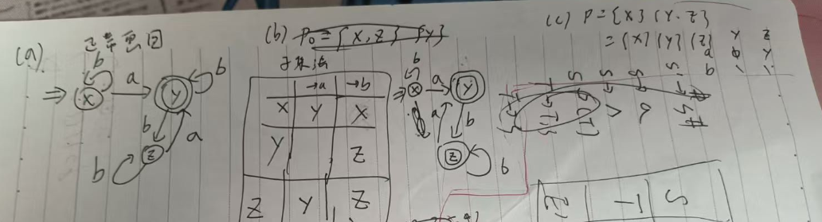
这是直接按照 DFA 来画的，会非常简单。
其实我不太理解为啥要画 NFA 来转化 DFA，直接画 DFA 然后化简不就完事了、
2、已知文法G[S]：
S→MH|a H→LSo|ε K→dML|ε L→eHf M→K|bLM
判断G[S]是否是LL(1)文法，如果是，构造LL(1)分析表。
基础题，估计没有坑
3、就下面文法
S → ( L) | a L → L , S | S
给出一个语法制导定义，它输出配对括号的个数。如句子(a, (a, a) )，输出是2。
这个语法制导也基础，而且是重题。
4、 对下面的流图，
(1)求出流图中各结点N的必经结点集D(n)，
(2)求出流图中的回边，
(3)求出流图中的循环。

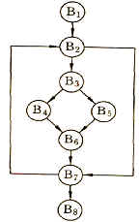
定义题

